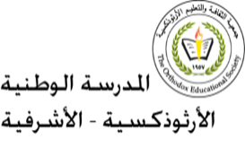
درس قبول الآخر
الصف السابع الأساسي ( أ + ب )
ـــــــــــــــــــــــــــــــــــــــــــــــــــــــــــــــــــــــــــــــــــــــــــــــــــــــــــــــــــــــــــــــــــــــــــ
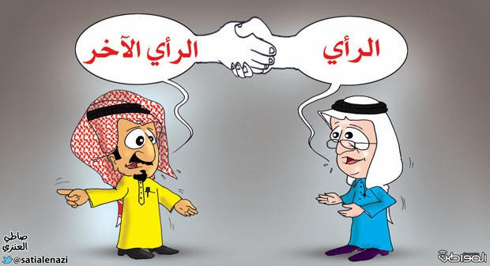
من هو الآخر؟
الآخر: كلّ من يختلف عنك سواء في الدين أو الجنس أو العرق أو اللغة أو المعتقد.

يمر البشر بأحداث متشابهة مثل: الميلاد، و الموت، والفرح والحزن، والفقر والغنى،
ويشتركون في كثير من القيم الإنسانية: الكرامة الإنسانية والحرية والعدل،
ويسعون دائما من اجل تحقيق الأمن والاستقرار والتطور.
فإذا عرفت الآخر فإنك ستأخذ منه ويأخذ منك. لذلك خلقنا الله مختلفين لنحتاج لبعضنا البعض.

وليتحقق قبول الآخر لابد من اتباع أسس قبول الآخر:
- السماع منهم ومحاورتهم.
- العيش بسلام.
- احترام الأديان والمعتقدات.
- الاحترام المتبادل
- عدم الالتفات إلى اللون أو الشكل أو الجنس أو العرق أو غيرها.

من صفات الإنسان المتسامح والمتقبل للآخرين:

آثار قبول الآخر على الفرد والمجتمع:
مقارنة بين مجتمعٍ يتسم أفراده بالتسامح وقبول الآخر، ومجتمعٌ يتسم أفراده بالتعصب وعدم قبول الآخر:
مجتمع متسامح متقبل للآخر | مجتمع متعصب
يتحقق فيه الأمن والاستقرار والطمأنينة | لا يتحقق فيه الأمن والاستقرار والطمأنينة
حفظ حقوق الأفراد والجماعات | يتم التعدي فيه على الحقوق
يسوده المحبة والإخاء | يسود فيه الحقد والحسد والبغضاء

